2018年6月5日上午，廖洪森名师工作室学员蔡敏老师受邀到四川师范大学马克思学员为思想政治教育专业大四的全体学生做专题报告。

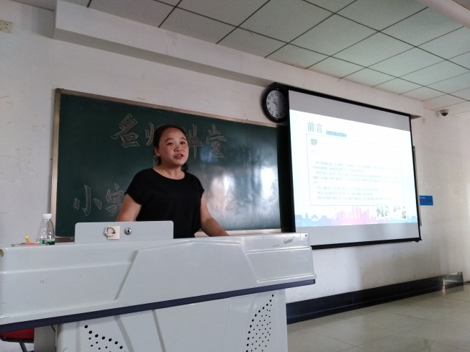

蔡敏老师以《不忘初心，放得始终》为题，讲述了自参加工作以来的成长历程。首先，蔡老师向大家讲述了自己的职业理想和教育梦想，用自己的亲身经历讲述了在坚持教育梦想的道路上自己的不断成长。她独创性地提出作为一名优秀的政治老师应该坚持一个中心，两个基本点，三个代表，四项基本原则。

一个中心，她认为作为优秀教师，必须坚持以课堂教学为中心，并提出了具体可行的提高课堂教学效益的抓手——听课、备课、磨课、反思。然后又重点阐述了自己成长过程中是如何以这几个抓手为契机，不断提高自己的课堂教学能力，打造具有自己独特风格的教学方式。

两个基本点——公开课与阅读。蔡老师用数据和图片向大家展示了自己参加工作以来所承担的公开课，并重点介绍了自己参加区级、市级等赛课如何进行不断打磨的过程，在不断磨课的过程中迅速成长。在阅读方面，她不但推荐了一些专业书籍，并且还举例说明如何提高阅读的效益。

三个代表，即代表培育核心素养的发展要求，代表新课程改革的前进方向，代表最广大学生和家长的根本利益。四项基本原则——坚持终身学习、坚持立德树人、坚持智慧工作、坚持爱岗敬业。

整场报告都以自身的亲身经历和自己教学中的鲜活案例为载体，不断赢得川师大学生和老师的掌声。会后，有近百川师大听了报告的学生纷纷加蔡老师微信点赞。川师大学生付泽文说到：“谢谢您给我们做的精彩讲座，您让我学会了面对困难时不能放弃，任何时候努力都不算晚。”川师大学生张雪说道：“蔡老师，谢谢您今天的分享，收获很大。我要学习您始终坚持初心的精神，相信做每一件事都要保持最初的信念和坚持。”